1. Les tres masses de la figura són iguals. Si el sistema resta en equilibri estàtic, Quin és l’angle Θ? Si cada corda té una longitud de 4 metres, quant baixen les masses laterals respecte a la central?

Sol: Θ= 30º; 2.27 m.
2. Donada una caixa de fusta de 75 Kg tal i com s’indica a la figura. Es vol carregar aquesta caixa sobre el camió, i per això es suspèn de dos cables que passen per dues corrioles clavades als edificis. Calculeu la tensió de cadascuna de les cordes.

Sol: T_{AB} = 647 N; T_{AC} = 480 N.

3. Una barra rígida de pes menyspreable es troba en equilibri estàtic sota l’acció de tres forces paral⋅leles : el dos pesos de les masses als extrems i la reacció del pivot. Les dades són : l₁, l₂ i m₁. Trobar la massa m₂ i la reacció del punt de recolzament.
Sol:$m_{2}\text{ = }m_{1}\frac{l_{1}}{l_{2}}\text{ , N = }m_{1}\text{ g }\frac{(l_{1}\text{ + }l_{2})}{l_{2}}$
4. La palanca de la figura té una massa menyspreable i es troba clavada al terra mitjançant una articulació.
(a) Quin valor haurà de tenir M per tal que la corda AB estigui sotmesa a una tensió de 9800 N?
(b) Quin serà el mòdul i la direcció de la força neta feta sobre la barra al punt O?

Sol: M = 346,4 Kg; |F| = 10371 N; α =19,10º.

5. Un nen famolenc que pesa 712 N camina sobre una viga intentant agafar una piruleta que penja a l’extrem de la mateixa. La viga és uniforme, pesa 223 N, té 6 m de longitud i està subjecte a la paret a través d’una articulació i la piruleta pesa 89 N. Dibuixa el diagrama de cos lliure de la viga. Trobeu la tensió de la corda i les components de la força de reacció al punt O quan el nen es troba a 0'9 m de distància de la paret. Si la corda pot resistir una tensió màxima de 890 N, quina és la distància màxima que podrà recórrer el nen abans de que es trenqui la corda.
Sol: T = 355 N; R_{x} = 177 N i R_{y} = 717 N; 4,8 m.

6. Una viga uniforme de massa M forma un angle Θ amb l’horitzontal de forma que l’altre extrem superior està suportat per una corda horitzontal lligada a la paret, i el seu extrem inferior descansa sobre un terra rugós. Si el coeficient de fricció estàtic entre la viga i el terra és μ_{e}.
(a) Determineu l’expressió pel pes màxim P_{max} que pot ser penjat de la part superior abans de que la viga rellisqui.

Determineu quan la fricció assoleix el seu valor màxim i en funció de M, P_{max} i μ_{e}:
(b) La magnitud de la força de reacció del terra.
(c) Determineu la magnitud de la força aplicada sobre la viga al punt O.
Sol : $P_{\text{max}}\text{ = }\frac{\text{Mg}}{2}\frac{\text{cos}θ\text{- 2 }μ_{e}\text{sin}θ}{μ_{e}\text{sin}θ\text{- }\text{cos}θ}\text{ , }F_{R}\text{ = }(P_{\text{max}}\text{ + Mg })\sqrt{\text{1 + }μ_{e}^{2}}\text{ ; F = }\sqrt{μ_{e}^{2}(P_{\text{max}}\text{ + Mg })^{2}\text{ + }P_{\text{max}}^{2}}$

7. Una vareta homogènia de longitud 2l i pes P es troba entre una paret llisa i una clavilla llisa. Calcular l’angle Θ entre la paret i la vareta corresponent a l’equilibri i les reacciones en A i B.

Sol: $\text{sin}θ\text{ = }{\left(\frac{a}{l}\right)}^{\frac{1}{3}}\text{ ; }R_{B}\text{ = }\frac{P}{\text{sin}θ}\text{ ; }R_{A}\text{ = P cotg }θ$

8. Tenim una barra de longitud l = 40 cm i pes 6 Kp, que per un dels extrems està fixada a la paret mitjançant una articulació i per l’altre extrem està lligada a una corda fixada a la paret i formant un angle de 30º. La tensió màxima que por aguantar la corda és de 15 Kp. Trobar el pes màxim que pot tenir una esfera de radi 8 cm col⋅locada sobre la barra sense trencar el fil.
Sol: P_{max}=31 Kp.

9. Una viga uniforme de longitud 4m i massa 10 Kg suporta una massa de 20 Kg tal i com es veu a la figura.
(a) Fer el diagrama de cos lliure de la viga.
(b) Trobar la tensió de la corda i les components de la força de reacció del pivot. Suposeu que existeix frec entre la paret i la viga.
Sol: T = 213 N; R_{x} = 184 N; R_{y} = 188 N.

10. Una massa de 50 Kg descansa sobre una viga de 150 Kg, la qual està enganxada a la paret mitjançant una articulació tal i com es veu a la figura. Suposant que el sistema es trobi en equilibri: feu el diagrama de cos lliure del pes i la viga. Trobar la tensió de la corda i les components de la força de reacció del pivot.
Sol: T = 125,7 Kp; R_{x} = 116,6 Kp; R_{y} = 27,7 Kp.

11. El cilindre de la figura es manté en equilibri mitjançant una corda que subministra una força F i per la fricció estàtica. Avalueu el valor mínim de μ_{e} per mantenir l’equilibri quan F forma un angle Θ amb l’horitzontal.
Sol:$μ_{e}\text{ = }\frac{1}{\text{cos}θ}$
12.Una porta de 60 Kg està agafada per dues xarneres tal i com es veu a la figura. Calcular la força que actua sobre cadascuna de les xarneres suposant que V₁ = V₂.
Sol: 36 Kp.

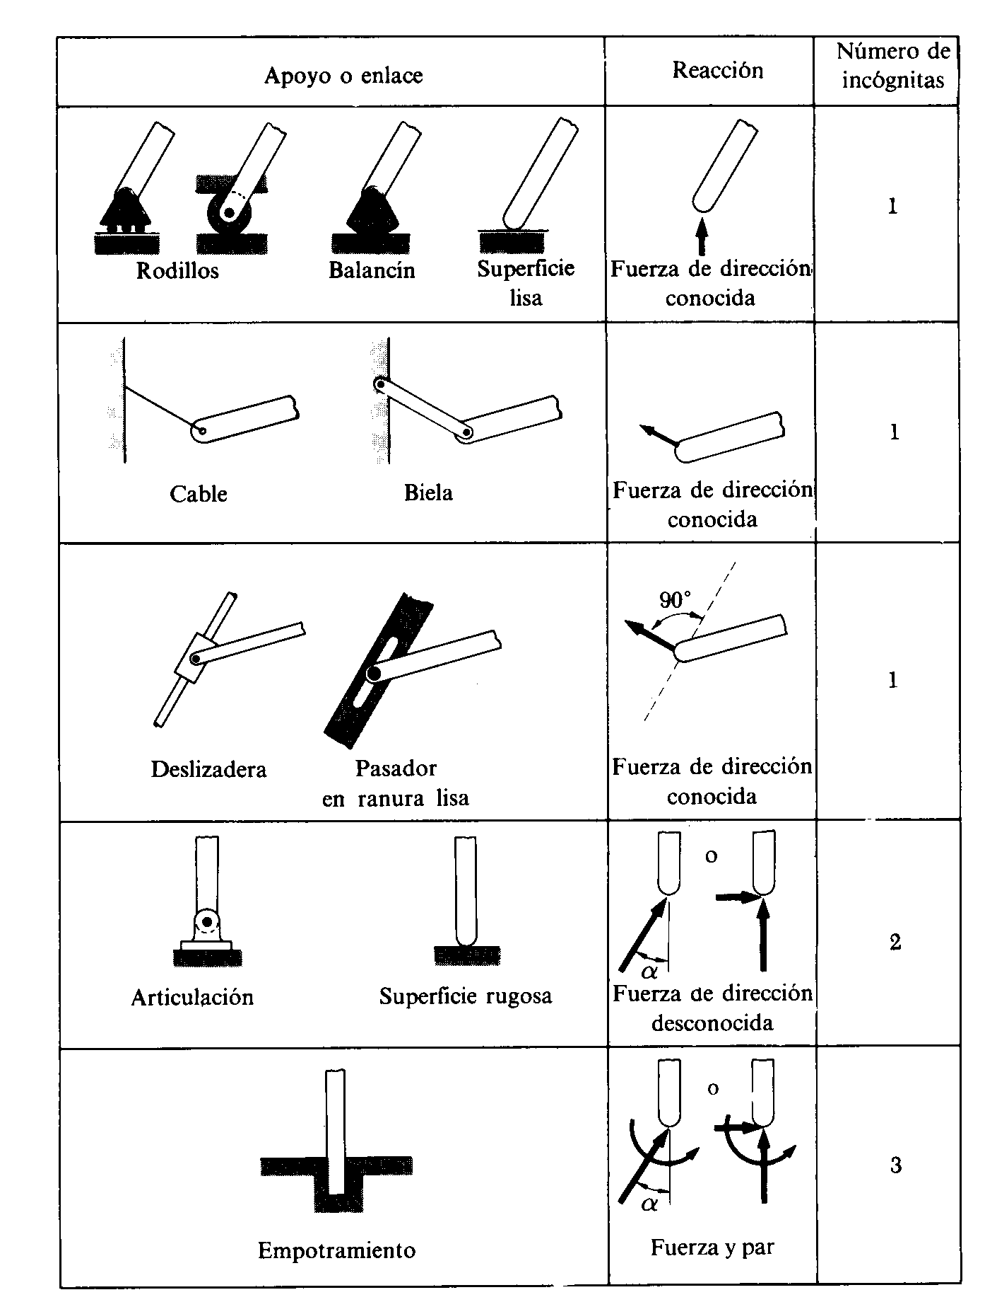
REACCIONS EN ELS RECOLZAMENTS I UNIONS

